IBRÁNY VÁROS ÖNKORMÁNYZAT KÉPVISELŐ-TESTÜLETE
.../2017. (…...)
önkormányzati rendelete
A településkép védelméről
Ibrány Város Önkormányzat Képviselő-testülete a településkép védelméről szóló 2016. évi LXXIV. törvény 12. § (2) bekezdésében kapott felhatalmazás alapján, a Magyarország helyi önkormányzatairól szóló 2011. évi CLXXXIX. törvény 13. § (1) bekezdés 1. pontjában, valamint az épített környezet alakításáról és védelméről szóló 1997. évi LXXVIII. törvény 57. § (2) és (3) bekezdésében meghatározott feladatkörében eljárva – a településfejlesztési koncepcióról, az integrált településfejlesztési stratégiáról és a településrendezési eszközökről, valamint egyes településrendezési sajátos jogintézményekről szóló 314/2012. (XI. 8.) Korm. rendelet 43/A. §-ában biztosított véleményezési jogkörében eljáró
- az állami főépítészi hatáskörében eljáró Szabolcs-Szatmár-Bereg Megyei Kormányhivatal;
- Nemzeti Média- és Hírközlési Hatóság;
- Hortobágyi Nemzeti Park Igazgatóság;
- Miniszterelnökség, mint a kulturális örökség védelméért felelős miniszter, valamint
- az erről szóló külön önkormányzati rendeletben partnerségi egyeztetésre megjelölt partnerek
véleményének kikérésével – a következőket rendeli el:

I. fejezet
ÁLTALÁNOS RENDELKEZÉSEK

A rendelet célja

1. § Ibrány Város Önkormányzat (a továbbiakban: Önkormányzat) Képviselő-testülete (a továbbiakban: Képviselő-testület) – az általa elfogadott településképi arculati kézikönyvre (a továbbiakban: Tak.) alapozva – Ibrány település (a továbbiakban: település) sajátos településképe védelme céljából, a településkép védelméről szóló 2016. évi LXXIV. törvényben (a továbbiakban: Tvtv.) meghatározottak biztosítása érdekében alkotja meg ezen településképi rendeletét (a továbbiakban: Tkr.).

A rendelet hatálya

2. § (1) A Tkr. hatálya – a (2) bekezdés kivételével – kiterjed a település teljes közigazgatási területére.
(2) Nem terjed ki a Tkr. hatálya azokra a településképi szempontból kiemelt jelentőségű területekre, amelyek törvény, vagy felhatalmazása alapján kiadott jogszabály alapján egyedi településkép-védelem alatt állnak.

A Tkr. alkalmazása

3.§ Amennyiben alkalmazására kerül sor, úgy a Tkr. előírásait a Képviselő-testület által a településre elfogadott – az épített környezet alakításáról és védelméről szóló 1997. évi LXXVIII. törvény (a továbbiakban: Étv.) és a településképi követelmények részletes tartalmi kereteit megállapító, a településfejlesztési koncepcióról, az integrált településfejlesztési stratégiáról és a településrendezési eszközökről, valamint egyes településrendezési sajátos jogintézményekről szóló 314/2012. (XI. 8.) Korm. rendelet (a továbbiakban: R.) szerinti – településrendezési eszközökkel, továbbá az 1-2. §-okban meghatározott szabályokkal, valamint az azokban említett törvények végrehajtásra kiadott központi jogszabályokkal együtt kell alkalmazni.

A településképi szempontból meghatározó területek megállapításának célja

4.§ A településképhez illeszkedő településképi követelmények megállapításával a jellegzetes, értékes, helyi hagyományt őrző építészeti arculat megőrzése, a településkép kedvező alakítása:
a) az építési tevékenységgel érintett építményekre – ide értve a sajátos építményfajtákra is,
b) a helyi egyedi építészeti örökség védelmére, védetté nyilvánítására, a védettség megszüntetésére,
c) a reklámok és reklámhordozók, cégérek és egyéb műszaki berendezések elhelyezésére, alkalmazására, illetve tilalmára vonatkozóan.

A Tkr. értelmező rendelkezések

5. § (1) A Tkr.-ben használt fogalmak tekintetében elsődlegesen a Tktv.-ben és a végrehajtására kiadott jogszabályokban megállapított fogalmakat, míg azt követő sorrendben az Étv.-ben és a végrehajtására kiadott jogszabályokban – különösen az országos településrendezési és építési követelményekről szóló 253/1997. (XII. 20.) Korm. rendelet (a továbbiakban: OTÉK) megállapított fogalmakat kell irányadónak tekinteni, míg azok hiányában a más jogszabályok rendelkezéseit kell figyelembe venni.
(2) A Tkr. szempontjából:
a) Áttört kerítés: olyan kerítés, amelynek a kerítés síkjára merőleges átláthatósága 50%-nál nagyobb mértékben nem korlátozott.
b) Cégtábla: kereskedelmi-, szolgáltató-, vagy vendéglátó létesítmény (helyiség, helyiség együttes) nevét és az ott folytatott tevékenységet a bejáratnál feltüntető tábla, illetve felirat;
c) Címtábla: az intézmény vagy vállalkozás nevét, esetleg egyéb adatait feltüntető tábla, névtábla;
d) Egyedi tájékoztató tábla: olyan – rögzített, egyedi méretű, állandó tartalmú – hirdető berendezés, mely gazdasági-, kereskedelmi-, szolgáltató-, vendéglátó tevékenységet végzők helyéről, irányáról, megnevezéséről, tevékenységéről, telephelyéről, nyitvatartásiról, megközelítéséről, ill. a település szolgáltató épületeiről utcáiról ad információt;
e) Épület főgerince: Az épület tömegét meghatározó, jellemzően az utcai traktus legmagasabb és leghosszabb gerince.
f) Eredeti állapot: a védett építmény építésekor fennálló állapot vagy egy olyan későbbi állapot,melyet az értékvizsgálat a védelem elrendelésekor védendő értékként határozott meg.
g) Értékvizsgálat: a települési érték helyi védelem alá helyezésének szakmai megalapozására szolgáló, a megfelelő szakképzettséggel rendelkező személy(ek), szervezet(ek) által készített, esztétikai, műszaki, történeti és természeti vizsgálatot tartalmazó munkarész.
h) Helyi védett érték: Településszerkezet, településkarakter szempontjából jelentős helyi védett településszerkezet, helyi védett utcakép és helyi egyedi védett épület, műtárgy (építmény) összessége.
i) Önkormányzati információs tábla: olyan rögzített, egyedi méretű hirdető-berendezés, mely a helyi lakosok számára nyújt, rendszeresen változó tartalommal, közérdekű információkat.
j) Pasztellszín: a színek nagyon világos és kis telítettségű árnyalatai, melyeknek (a szín mellett) csak fehértartalma van, fekete nincs.
k) Tömör kerítés: olyan kerítés, amelynek a kerítés síkjára merőleges átláthatósága 90%-nál nagyobb mértékben korlátozott.
l) Üzletfelirat: kereskedelmi-, szolgáltató- vagy vendéglátó, egy vagy több egységet magába foglaló építményen, a benne folyó tevékenységet hirdető feliratot hordozó berendezés.

II. fejezet
HELYI VÉDELEM

A helyi védelem feladata

6. § (1) A helyi védelmet igénylő építészeti örökség:
a) meghatározása és dokumentálása,
b) védetté nyilvánítása és nyilvántartása,
c) megőrzése és megőriztetése.
(2) A védelem alatt álló építészeti örökség károsodásának megelőzése, illetve a károsodás csökkentésének vagy megszüntetésének elősegítése

A helyi védelem alá helyezés, valamint megszüntetés szabályai

7. § (1) Helyi építészeti örökség (a továbbiakban: örökség) egyedi, vagy területi védetté nyilvánítása (a továbbiakban: helyi védelem) a Tkr.-be – annak mellékletébe – történő felvételével és annak kihirdetésével történik.
(2) A helyi védelem alá helyezett egyedi örökségi értékeket, elemeket a Tkr. 3. melléklete állapítja meg, melynek tartalmaznia kell a védetté nyilvánítással érintett örökség pontos megnevezését, helyét, azonosító adatait, valamint a helyi védelem e § szerinti fokozatát.
(3) Az egyedi helyi védelem fokozata lehet:
a) teljes, vagy
b) részleges, ezen belül:
ba) homlokzat részleges védelme;
bb) utcai homlokzat védelme;
bc) utcai és udvari homlokzat védelme;
bd) épülettagoltság védelme;
be) épületszerkezetek védelme;
bf) egyéb okból történő védelem (különösen.: településszerkezet, telekstruktúra, utcavonal-vezetés, utcakép, utcakép-részlet, település- és tájkarakter elemek megőrzése, fennmaradása, fejlesztése miatt).
(4) A helyi területi védelemmel érintett területté nyilvánítás esetén azt a Tkr. külön melléklete állapítja meg, melynek tartalmaznia kell a védetté nyilvánítással érintett terület pontos megnevezését, helyét, azonosító adatait.
(5) A helyi védelem alá helyezést, valamint annak megszüntetését, vagy a Tkr. szerinti fokozata megváltoztatását kizárólag a Tkr. 3. mellékletének módosításával történhet.
(6) A helyi védelembe vétel a Polgármesterhez címzett erre irányuló kérelem benyújtásával, írásban kezdeményezhető. A kérelemnek tartalmaznia kell a védelemre javasolt egyedi örökségi elem, vagy az örökségi terület beazonosítására és értékességére vonatkozó adatokat, így különösen annak:
a) helyét (helyrajzi számát, vagy földrajzi koordinátáit, vagy mindkettőt);
b) megnevezését;
c) jellemzőit (különösen: kora, építmény fajtája, stílusa, anyaga, állapota);
d) lényeges jellemzőit bemutató színes fényképét, továbbá
e) a helyi védelem alá helyezés indokolását, jelentőségét (különösen: az örökség eredetét, történetét, a hozzá kapcsolható eseményt, történetet);
f) javaslatot a megőrzésre, helyreállításra, vagy korábbi eredeti állapotába történő visszaalakítására,
g) a tulajdonos, használó nevét, elérhetőségét.
(7) A helyi védelembe vételt követően annak megszüntetése, vagy a Tkr. szerinti fokozatának megváltoztatása kizárólag a Tkr. módosításával történhet.
(8) A helyi védelem megszüntetése, vagy megváltoztatása a Polgármesterhez címzett kérelem benyújtásával, írásban kezdeményezhető. A védelem megszüntetésére, megváltoztatására irányuló kérelemnek az (5) bekezdés szerintieket kell tartalmaznia.
(9) A helyi védelem alá helyezés, vagy a helyi védelem megszüntetése, megváltoztatása iránti eljárás megindításáról az örökség tulajdonosát, vagy annak ismerete hiányában az örökség felett jogszerűen rendelkezőt (a továbbiakban ezek együtt: tulajdonos) minden esetben írásban értesíteni kell. Az értesítésről a kérelem benyújtását követő 5 (öt) munkanapon belül a Jegyző gondoskodik.
(10) A tulajdonos az értesítés kézhezvételétől számított 30 (harminc) napon belül írásban véleményt nyilváníthat az eljárással kapcsolatosan.
(11) A helyi védelembe vételre irányuló javaslatot, vagy a hivatalból történt kezdeményezést a Polgármester – a véleményezésre nyitva álló idő leteltét követően, valamint az értékvizsgálat birtokában – indítványával és annak indokolásával együtt terjeszti elő döntésre a Képviselő-testület soron következő rendes ülése elé. A helyi védelembe vételről, vagy annak megszüntetéséről szóló érdemi döntésről a tulajdonost – az eljárás megindítására vonatkozó szabályok szerint – tájékoztatni kell.
(12) A helyi egyedi védelem alá helyezett építmény, közterülettel határos építményrészlet, alkotás, utcabútor csak egységes megjelenésű táblával jelölhető meg, amelynek a védelem tárgyának megnevezése mellett a következő szöveget kell tartalmaznia: „…… (település neve) Önkormányzat helyi védelem alá helyezte/helyi védett értéke ……..(évszám)”.
(13) A tábla elkészíttetéséről, elhelyezéséről a polgármester gondoskodik. A tábla elhelyezését az érintett ingatlan tulajdonosa tűrni köteles. A tábla elhelyezése, fenntartása és pótlása az önkormányzat feladata.
(14) Helyi védelem alatt álló növényt, növény-együttest az e célra rendszeresített „Helyi védelem alá vont növény ……..(évszám)” vagy „Helyi védelem alá vont növény-együttes ……..(évszám)” feliratú táblával kell megjelölni, annak közvetlen környezetében. A tábla elhelyezését a tulajdonos tűrni köteles. A tábla elhelyezése, fenntartása és pótlása az önkormányzat feladata.
(15) A helyi védettség tényét közlő táblán kívül az önkormányzat elhelyezhet egyéb a védettséggel összefüggő tényt, adatot is közlő táblát a védett értéken vagy annak környezetében. A tábla elhelyezése, fenntartása és pótlása az önkormányzat feladata.

A helyi védelemhez kapcsolódó tulajdonosi kötelezettségek

8. § (1) A védett értékek jó karbantartása, állapotuk megóvása, a tulajdonos kötelessége.
(2) A védett értékek megfelelő fenntartását és megőrzését – egyebek között – a rendeltetésnek megfelelő használattal kell biztosítani.
(3) A helyi védelem alatt álló örökségi értéken végzett bármilyen, a védettséget érintő – különösen építési – tevékenység végzése során a tulajdonos, míg ha az nem azonos a tulajdonossal, úgy a tevékenység konkrét végzője a meglévő állapotot köteles megőrizni, vagy ha abban változást okozott, úgy a tevékenység végeztével a korábbi állapotot visszaállítani, a megelőző állapotot helyrehozni.
(4) Amennyiben a rendeltetéstől eltérő használat a védett érték állagának romlásához vagy megsemmisüléséhez vezetne, úgy a polgármester településképi kötelezés formájában önkormányzati hatósági döntéssel az építmény, építményrész felújítására, átalakítására vagy elbontására kötelezheti.

III. fejezet
TELEPÜLÉSKÉPI SZEMPONTBÓL MEGHATÁROZÓ TERÜLETEK

9. § (1) A településszerkezet, településkarakter, tájképi elem és egyéb helyi adottság alapján a településképi szempontból meghatározó karakterű területek térképi lehatárolását a Tkr. 1. melléklete tartalmazza.
(2) A településképi arculati kézikönyvben meghatározottaknak megfelelően, településképi szempontból meghatározó karakterű területek:
a) városközponti településrész.
(3) A településképi szempontból meghatározó, természeti védelemmel érintett területek:
a) NATURA 2000 terület, tájvédelmi körzet területe, országos jelentőségű természetvédelmi terület, „ex lege” védett–természeti emlék területek, az országos ökológiai hálózat területe,
b) tájképvédelmi terület, egyedi tájérték területe,
c) helyi jelentőségű természetvédelmi terület és a védett természeti érték.

IV. fejezet
TELEPÜLÉSKÉPI KÖVETELMÉNYEK

10. § A település ellátását biztosító felszíni energiaellátási és elektronikus hírközlési sajátos építmények, műtárgyak elhelyezésére településképi szempontból elsősorban alkalmas és nem alkalmas területek lehatárolását a Tkr. 2. melléklete tartalmazza.

Általános építészeti követelmények

11.§ A település közigazgatási területén belül az építmények homlokzati színezésére a pasztell árnyalatú színek alkalmazhatók.

A beépítésre szánt meghatározó területekre vonatkozó területi és egyedi építészeti követelmények

12.§ (1.) Belterületen a beépítésre szánt településképi szempontból meghatározó területekre vonatkozó területi követelmények a következőek:
a) A kerítés kialakítására vonatkozó előírások:
aa) tömör kerítés esetén lábazat, továbbá fa kerítésbetét beépítése szükséges a kerítés hosszának legalább a felén, vagy
ab) a kerítés kapu és gépkocsi bejárati kapu áttört kialakítású kivitelben kell készüljön.
b) A Tkr. közterületi-alakítási terv lehatárolására kötelező előírást nem állapít meg.
13.§ (1.) A településképi szempontból meghatározó területekre vonatkozó egyedi építészeti követelmények a következőek:
a) kék (valamint árnyalatai) színű fémlemez, cserepes lemez fedés nem alkalmazható.
(2) Az épület szélességének, hosszanti méretének, arányainak megválasztása a környezet kialakult állapotához igazodjon. A heterogén tömegformálás miatt egyedi követelményt nem állapít meg a Tkr.
(3) Az építési telken tervezett építési tevékenység a településképbe illesztés biztosításához, igazodjon a környezetében lévő
a) tetőidomokhoz, azok formáihoz, az épület főgerinc irányokhoz;
b) kialakult párkánymagasságokhoz;
c) tetőfelépítmények jellegéhez, arányaihoz;
d) homlokzati arányokhoz, tömegarányokhoz.
(4) Homlokzatok kialakítására a településrész heterogén megjelenése miatt nem állapít meg egyedi követelményt. A környezethez való illeszkedés határozza meg az egyedi homlokzatkialakítás módját, a következőek szerint:
a) Az illeszkedés érdekében a településrészen jellemző homlokzati nyílások arányrendszere, teljes homlokzati felülethez való aránya, a homlokzati díszítő elemek és tagozatok, továbbá színezés veendő figyelembe.
b) A tetőszerkezet kialakítása, hajlásszöge, a tetőgerinc magassága, tetőfelépítménye, anyaghasználata, annak színhasználata a környezet adottságaihoz illeszkedjen, akár lépcsőzetes magasságok alkalmazásával is.
c) Az épület-ornamentika (díszítőelemek), anyaghasználat, homlokzati felületi megjelenés tekintetében az épülethez legyen arányos, illetve illeszkedő a környezetéhez.
(5) Magastetős épületen, utcaképben megjelenő napelem, napkollektor a tetősíktól eltérő hajlásszögben nem helyezhető el. Lapostetős épületen utcaképben megjelenő napelem, napkollektor takarás nélkül nem helyezhető el.
14.§ (1.) Az építmények elhelyezésénél biztosítani kell a lehető legnagyobb összefüggő zöldfelület kialakítását, a következőek figyelembe vételével:
a) a táj és a termőhelyi adottságoknak megfelelő fás szárú növények telepítésével,
b) a telekhatár mentén nem telepíthető fás szárú növényzet úgy, hogy az a szomszédos telek használatát fizikailag korlátozza és ezzel szükségtelen zavarást okozzon, teljes kifejlettsége esetén.
(2) Épületen, építményen, előkertben az energia fogyasztást mérő berendezések és gépészeti berendezések takarás nélkül nem helyezhetők el.
(3) Épületeken antenna, hírközlési berendezés – a hátsókertre néző homlokzat kivételével - nem helyezhető el.
(4) A bejárati elő lépcső, az akadálymentesítésre szolgáló építményt (rámpát és elemeit), közterületbe nyúló épületrészt és az utcai kerítést nem lehet úgy kialakítani, hogy az a kapcsolódó közterület funkcionális használatát akadályozza, és ne igazodjon annak használatához.

A beépítésre nem szánt, védett táji területekbe ékelődő (állattartó-, üzemi-, mezőgazdasági- üzemi-, különleges-, valamint tanya területekre vonatkozó egyedi építészeti követelmények

15. § (1) A táj értékeinek megfelelő beépítési mód biztosítása érdekében, az épületek, építmények szabadon álló építési módban, telepszerűen helyezendők el.
(2) A telepszerű elhelyezésen belüli épület összeépítések csak technológiával igazolt módon és esetben lehetséges.
16. § (1) Építmények tájba illesztésének biztosítása érdekében:
a) az újonnan kialakításra kerülő termelő, tároló és állattartó épületek hosszúkásan nyújtott tömeggel, magastetős kialakítással kell kialakítani. Ettől eltérni csak technológiával igazolt módon és esetben lehetséges.
b) az ipari funkciójú épületek esetén az egyszerű ipari formák alkalmazása az elsődleges, ezen belül a nagyfesztávú ipari csarnoktól a félnyeregtetős és lapostetős kialakítású egyedi szerkezet is építhető.
c) Szociális, iroda, lakó és szállás épületek modern építészeti anyag és tömegkialakítással is építhetők. A manzárd tető kialakítás nem lehetséges.
(2) A majorsági/mezőgazdasági üzemi területeken a szélvédelem és a táji látványvédelem biztosítása érdekében az ingatlan határokon védőfásítás szükséges.

A helyi védelemben részesülő területekre és egyedi elemekre vonatkozó általános követelmények

17. § (1) A helyi védett értékek körét a Tkr. 3. melléklete tartalmazza.
(2) Amennyiben a helyi védett érték magasabb szintű jogszabály alapján országos védelemre kerül, azt a Tkr. 3. mellékletből törölni kell.
(3) Helyi védett érték felújítása esetén a védett érték méltó településképi, illetve tájképi megjelenésének biztosítása érdekében az örökség jellegéhez igazodó műszaki megoldások és építőanyagok elsődlegességét biztosítani kell, az épület és a külső térhasználat (udvar) esetén is.

V. fejezet
REKLÁMHORDOZÓKRA ÉS EGYÉB MŰSZAKI BERENDEZÉSEKRE VONATKOZÓ
TELEPÜLÉSKÉPI KÖVETELMÉNYEK

18. § Reklámhordozó és reklám – jelen rendeletben foglalt kivételekkel – az országos érvényű jogszabályok szerint helyezhető el.
19. § Építési reklámháló kihelyezésére vonatkozó kérelem esetén, az építési tevékenységi időtartamára az önkormányzat településképi bejelentési eljárásban engedélyezheti az építési reklámháló kihelyezését, ha a tulajdonos igazolja a felújítás megkezdését.
20. § (1) Helyi népszavazás, települési rendezvény, vagy a település szempontjából jelentős eseményről való tájékoztatás érdekében az esemény napját megelőző legfeljebb 5 naptári hét időszakban az eseményre vonatkozó hirdetmények elhelyezhetők a településen.
(2) Az (1) bekezdésben foglalt időszak összesen egy naptári évre maximum 20 naptári hét időszakra terjedhet ki.
21. § (1) Az épületek homlokzatain elhelyezhető cégéreket, cég- és címtáblákat és üzlet feliratokat úgy kell kialakítani, hogy azok szervesen illeszkedjenek a homlokzatok meglévő, vagy tervezett vízszintesés függőleges tagolásához, a nyílászárók kiosztásához, azok ritmusához úgy, hogy együttesen összhangban legyenek az épület építészeti részletképzésével, színezésével, építészeti hangsúlyaival.
(2) Utólagos elhelyezésénél az (1) bekezdésben foglaltakon túl biztosítani kell, hogy a berendezés épületdíszítő tagozatot nem takarhat el.
(3) Közterületről látható épületek egy-egy homlokzatának 25%-ánál nagyobb felületén nem helyezhető el cég- és címtábla, üzlet felirat, információs, vagy más célú berendezés.
(4) Információs vagy más célú berendezés, amennyiben reklámot is tartalmaz, az előkertben nem helyezhető el.
(5) Közvilágítási berendezésen, hírközlési oszlopon reklám célú felület, max. A1-es méretet meg nem haladó méretben helyezhető el.
(6) Önkormányzati információs tábla és egyedi tájékoztató tábla közterületen csak a gyalogos közlekedést nem zavaró módon helyezhető el.
22. § Védett természeti területeken reklámhordozó berendezések nem, új elektromos és hírközlési vezetékek csak földkábelben helyezhetőek el.

VI. fejezet
TELEPÜLÉSKÉP-VÉDELMI TÁJÉKOZTATÁS ÉS SZAKMAI KONZULTÁCIÓ

23. § (1) A településképi követelményekről a főépítész – alkalmazása hiányában a polgármester – az építéssel érintett telken tervezett építési munkák végzéséhez, kérelemre, szakmai konzultációt biztosít.
(2) A konzultáció az önkormányzat hivatalos helyiségében vagy kérésre a helyszínen is lefolytatható.
(3) Szakmai konzultáció az építés megkezdése előtt legalább egyszer kötelező:
a) településkép szempontjából meghatározó területen:
aa) új épület építése;
ab) meglévő épület bővítése;
ac) utcai kerítés építése;
b) településkép szempontjából meghatározó besorolású területeken kívül:
ba) új lakóépület építése;
(4) A településképi konzultáció során a főépítész – alkalmazása hiányában a polgármester – javaslatot tesz a településképi követelmények érvényesítése módjaira.
(5) A konzultációról készült emlékeztetőt az általános iratkezelési szabályzat szerint szükséges kezelni.

VII. fejezet
A TELEPÜLÉSKÉPI VÉLEMÉNYZÉSI, BEJELENTÉSI ELJÁRÁS SZABÁLYAI

A településképi véleményezési eljárás

24. § (1) Ha építésügyi hatósági engedélykérelemhez kötött
a) a 24. § (3) bekezdésben meghatározott valamely építési tevékenység, vagy
b) bármely építési tevékenység közvetlenül helyi védett értékre irányul,
(a továbbiakban ezek együtt: engedélyköteles tevékenység), úgy a Polgármester – a Tvtv., a R. és a Tkr. ezen alcímének keretei között, kérelemre – településképi véleményezési eljárást (a továbbiakban: véleményezési eljárás) folytat le.
(2) A Polgármester településképi véleményét (a továbbiakban: vélemény) – alkalmazása esetén – az önkormányzati főépítész szakmai álláspontjára alapozza.
(3) A véleményezés során – a R.-ben foglaltakon túl, komplex módon – az alábbi szempontokat kell figyelembe venni:
a) az engedélyköteles tevékenységgel érintett építmény várható utcaképbe, tájképbe való funkcionális és esztétikai szempontú, valamint ezen túl a közvetlen környezetébe történő építészeti illeszkedését, ha az a Tkr. más rendelkezései szerint egyébként nem minősül önálló településképi követelménynek;
b) közterületet érintő engedélyköteles tevékenység esetén azt, hogy a tevékenység milyen módon és mennyiben érinti a közterület egyes részei (burkolta, tárgyai, berendezései, reklámhordozói, növényzete stb.) meglévő és kialakításra kerülő műszaki, esztétikai állapotát, amely az engedélyköteles tevékenység végeztével összességében nem romolhat;
c) ha az engedélyköteles tevékenység nem közvetlenül helyi védett értékre irányul, úgy azt, hogy más módon érint-e helyi védett értéket, s érintettség esetén hogyan biztosítható a védett érték megóvása, a rá vonatkozó előírások betartása.
(4) Ha a véleményezési eljárás lefolytatására irányuló kérelmet, vagy az annak mellékleteként kötelezően benyújtandó R. szerinti dokumentációt a kérelmező a R.-ben meghatározottaktól eltérően (pl.: eltérő módon, hiányos tartalommal stb.) nyújtotta be, úgy a Polgármester – 5 (öt) napos teljesítési határidő megjelölésével – hiánypótlásra hívja fel.
(5) Ha a hiánypótlásra biztosított határidő eredménytelenül telt el és a kérelmező nem kérte és kapta meg a határidő meghosszabbítását, vagy mulasztását nem igazolta és elfogadott módon nem mentette ki, úgy a véleményben a tervezett engedélyköteles tevékenységet engedélyezésre nem lehet javasolni.
(6) A vélemény írásba foglalása kötelező formai követelmények nélkül történhet, de abban a jogorvoslati lehetőség kizártságáról tájékoztatást kell nyújtani.
(7) A határidő számítása és az igazolási kérelem tekintetében az általános közigazgatási rendtartásról szóló törvény (a továbbiakban: Ákr.) rájuk vonatkozó rendelkezéseit kell alkalmazni, azzal, hogy az igazolási kérelem elbírálása ügyében nem kell alakszerű döntést hozni, csupán írásban értesíteni kell a kérelmezőt az elbírás eredményéről.

A településképi bejelentési eljárás

25. § (1) A Tvtv. és a R. szerinti kötelező előírás alapján, valamint ezen jogszabályok általános érvényű előírásaira tekintettel – a Tkr.-ben meghatározott különös szabályok szerint – településképi bejelentési eljárást (a továbbiakban: bejelentési eljárás) kell lefolytatni:
a) valamennyi reklámhordozó elhelyezésének megkezdése előtt;
b) reklám közzétételének megkezdése előtt, a meghatározó területeken.
(2) A Tkr. ezen rendelkezése alapján kell a bejelentési eljárást lefolytatni a meghatározó területeken, vagy védett értéket érintően az alábbi – az építésügyi hatóság engedélyéhez nem kötött – építési tevékenység megkezdése előtt, ha az
a) új épület építése;
b) meglévő épület utcaképben közvetlenül megjelenő átalakítása, bővítése;
c) utcafronti kerítés építése, átalakítása.
(3) A bejelentési eljárást az ügyfél (a továbbiakban: bejelentő) kezdeményezi írásban, a R. és a Tkr. által megállapított tartalmú bejelentésével (a továbbiakban: bejelentés).
(4) A bejelentést – papír alapon – a Polgármesterhez címezve az Ibrányi Polgármesteri Hivatalhoz kell benyújtani.
(5) Reklámhordozó és reklám közzététele esetén a bejelentéshez mellékelni kell – ha a kötelező mellékletként benyújtandó építészeti-műszaki terv nem, vagy nem megfelelően tartalmazza – a bejelentő értelemszerű módon tett írásbeli nyilatkozatát az V. fejezetben foglalt településképi követelmények, feltételek teljesítéséről, s annak módjáról (pl.: használt anyag, technológia, mennyiség, megjelenés: forma, méret, stb.).

VIII. fejezet
A TELEPÜLÉSKÉPI KÖTELEZÉS ÉS BÍRSÁG

26. § (1) A településkép érvényesítési eszközök döntéseinek betartását a főépítész – alkalmazásának hiányában a polgármester - ellenőrzi. A mulasztásokat - amennyiben tudomására jut - kivizsgálja, és a közigazgatási hatósági eljárás és szolgáltatás általános szabályairól szóló 2004. évi CXL. törvény alapján jár el.
(2) A településkép érvényesítési eszközök határozatának, emlékeztetőjének be nem tartása esetén, a Polgármester településképi bírságot szabhat ki az építtetőre, mely többször is kivethető, amennyiben a jogszerűtlen állapot fennmarad.
(2) A településképi bírság befizetésének és behajtásának módját az Önkormányzat külön rendeletben szabályozza.
(3) A településkép érvényesítési eszközök határozatának, emlékeztetőjének be nem tartása esetén az eljárás a mulasztás jogkövetkezményeire történő figyelmeztetést tartalmazó felszólító levéllel indul. Amennyiben az elmulasztásról szóló tudomásszerzést követően 8 napon belül nem reagál az építtető a felszólításra, a Polgármester településképi bírságot szabhat ki az építtetőre, mely többször is kivethető, amennyiben a jogszerűtlen állapot fennmarad.
(4) A településképi bírság összege:
a) településképi szempontból meghatározó területeken területi és egyedi építészeti követelmények be nem tartása esetén, amennyiben az egyedi védett építményt érint 100.000 forint,
b) településképi szempontból meghatározó területeken területi és egyedi építészeti követelmények be nem tartása esetén, amennyiben az egyedi védett építményt nem érint 75.000 forint,
c) egyéb településképi és egyéb műszaki berendezésekre vonatkozó követelmény be nem tartása esetén 50.000 forint,
d) kötelező településképi konzultáció elmulasztása esetén 20.000 forint.

VI. fejezet
ÖNKORMÁNYZATI TÁMOGATÁS ÉS ÖSZTÖNTÉS

27. § (1) A helyi védelem alá helyezett építészeti örökség védettségből eredő és a rendeltetésszerű használathoz szükséges mértéket meghaladó, vagy a védettségből eredő kötelezettség teljesítéséhez szükséges költségekhez való hozzájárulás, valamint a Tkr. szerinti településképi követelmények alkalmazásának elősegítése érdekében az Önkormányzat részéről helyileg támogatás (a továbbiakban: Támogatás) nyújtható:
a) az államháztartáson kívüli forrás átvételéről és átadásáról szóló külön önkormányzati rendelet szabályai szerint;
b) a helyi adókról szóló jogszabályokkal összhangban, adókedvezmény, vagy adómentesség biztosításával, külön önkormányzati rendeletben.
(2) Nem adható Támogatás, ha a védett értékkel összefüggésben engedély nélkül, vagy az engedélytől eltérően, valamint szabálytalanul végeztek bármilyen – elsősorban – építési munkát.

VIII. fejezet
ZÁRÓ ÉS ÁTMENETI RENDELKEZÉSEK

28. § Jelen rendelet 2017. ………………… hó ……. napján lép hatályba.
29. § Jelen rendelet hatályba lépésével egyidejűleg hatályát veszti:
(1) Ibrány Város Képviselő-testületének a Helyi Építési Szabályzatról és a szabályozási tervek elfogadásáról szóló 30/2008 (XII.19.) KT rendeletének:
a) 7.§ (1) bekezdése,
b) 7. § (11) bekezdés dc., dd., és de. pontjai,
c) 9.§ (9) bekezdése,
d) 10. § (11) bekezdése,
e) 32.§ (4) bekezdése és
f) 33. §-a.
(2) A helyi építészeti-műszaki tervtanács létrehozásáról és működési rendjéről és Ibrány településképi védelméről szóló 4/2013 (II.24.) önkormányzati rendelet.

Kelt: Ibrány, 2017. év ………………hó …………. napján

P.H.
……………………………… ……………………………
Berencsi Béla Bakosiné Márton Mária
polgármester jegyző

A rendeletet kihirdettem:

Kelt: Ibrány, 2017. év ………………hó …………. napján

1. melléklet a ……/2017 (………..) Önkormányzati rendelethez
A településképi szempontból meghatározó karakterű területek
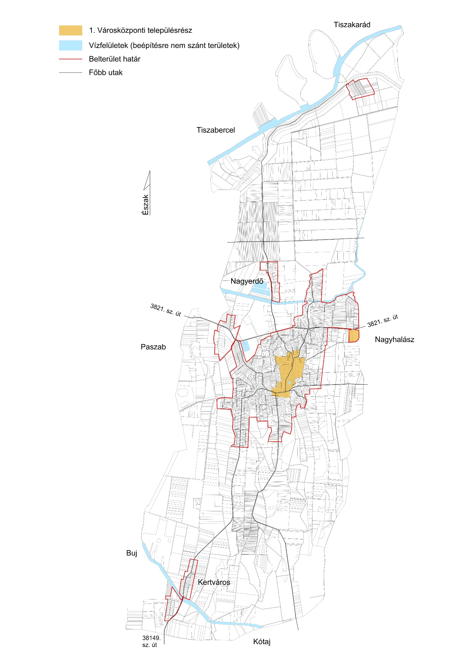

2. melléklet a ……/2017 (………..) Önkormányzati rendelethez
A település ellátását biztosító felszíni energiaellátási és nyomvonalas elektronikus hírközlési sajátos építmények, műtárgyak elhelyezésére településképi szempontból elsősorban alkalmas és nem alkalmas területek

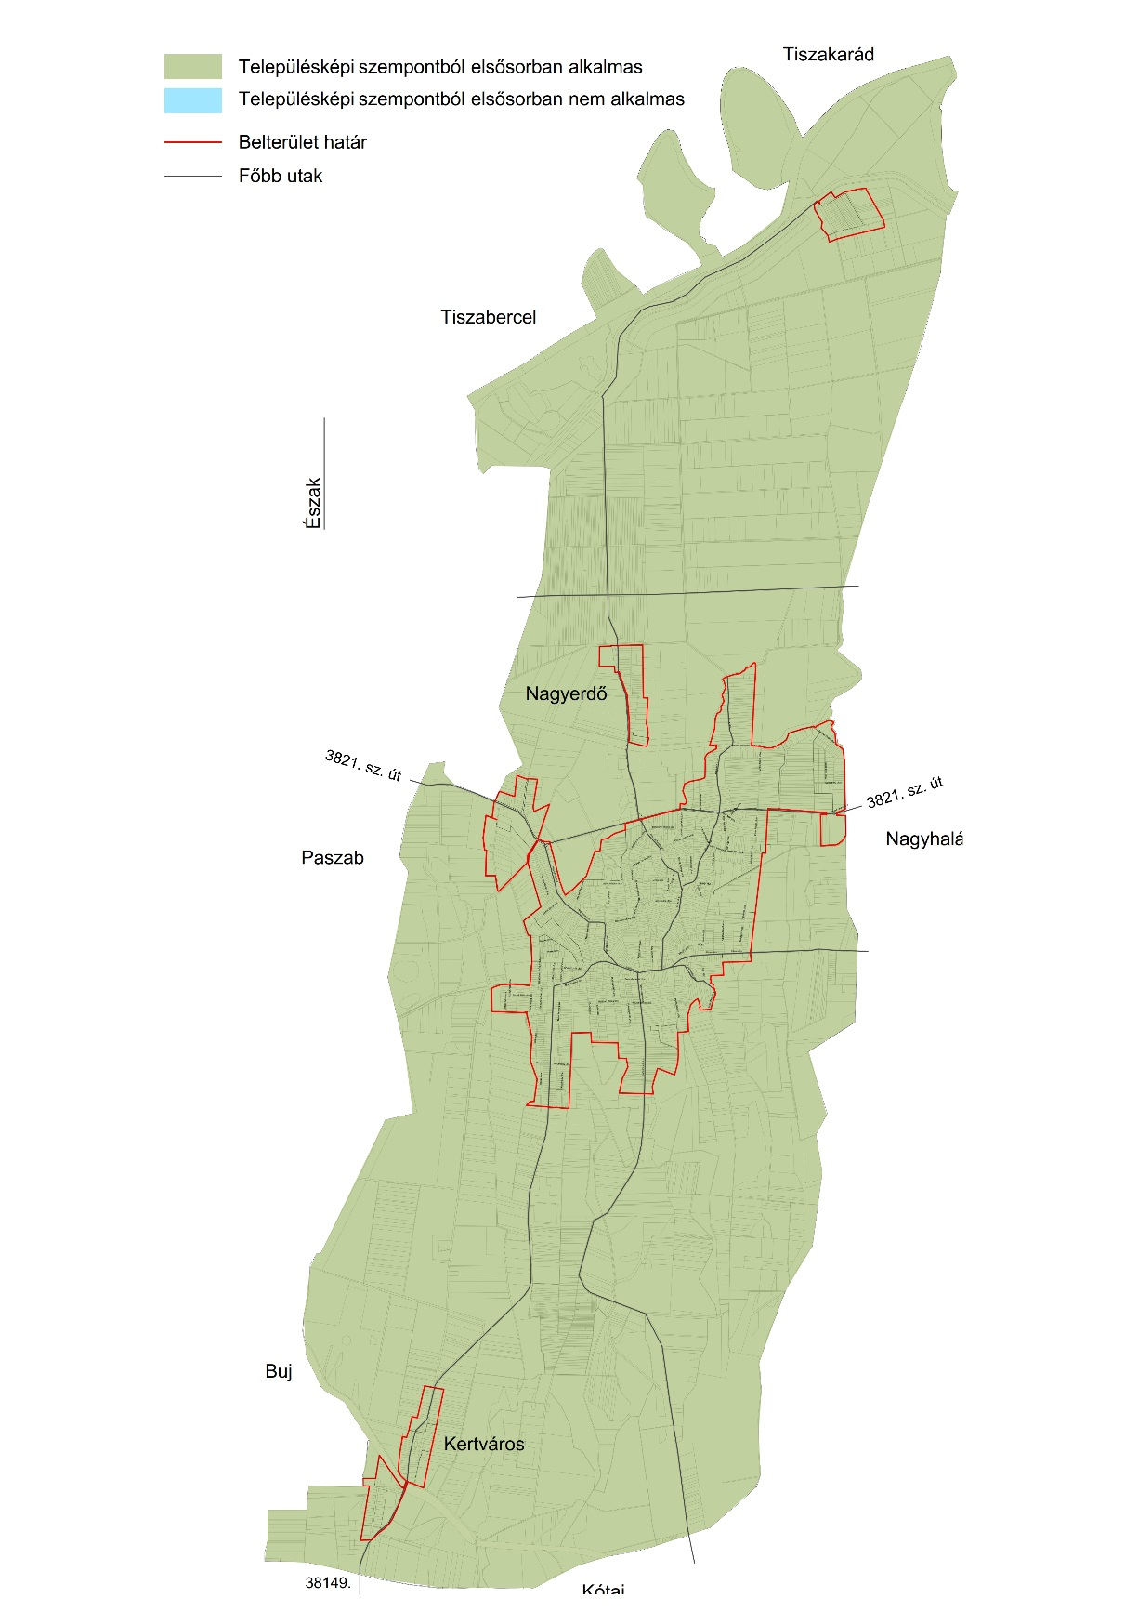

3. melléklet a ……/2017 (………..) Önkormányzati rendelethez
A helyi védelem alá helyezett egyedi örökségi értékek, elemek

 | A | B | C | D
1. | Sorszáma | Megnevezés,  a védelem típusa | Cím, hrsz. | Leírás
2.
Helyi védelem alá helyezett egyedi örökségi értékek és elemek jelenleg nincsenek!

